NamooBoard 실습가이드
namoo.board.dom2.pr.jersey
최종수정일 : 2015-02-16
작성자 : 서지수 사원



목 차

1. 개요 3
1.1. 관련교재 3
1.2. 실습주제 3
2. 프로젝트 정보 4
2.1. 프로젝트 정보 4
2.2. Maven 정보 4
3. 패키지 구조 4
4. 내부설계 5
5. 실행방법 5
6. 마무리 5

개요
Jersey는 RESTful API중 하나로 RESTful WebService를 Java로 간단히 개발하기 위해 설계된 JAX-RS API를 참조 확장하였습니다. 서비스 및 클라이언트 개발을 더욱 단순화 하기 위해 추가 기능과 유틸리티를 제공 합니다. 여기서, REST란 간단히 말해 URI는 정보의 자원을 표현해야 하며 자원에 대한 행위는 HTTP Method에 의해 표현 해야 한다는 개념입니다. 즉, RESTful이란 REST제약에 따른 REST다운 것을 말합니다.

이 실습모듈은 프레젠테이션 레이어입니다. Jersey-client를 실습합니다. 실습모듈의 난이도는 처음 웹 시스템 개발을 배우는 수강생을 대상으로 DOM2 수준으로 구성되어 있습니다.

관련교재
Namoosori-RESTfulWebService

실습주제
이 실습모듈에서는 아래와 같은 기술 주제를 사용하여 구현합니다. 아래 항목들은 본 실습을 통해 숙달해야 하는 학습목표가 됩니다.

- Jersey Client 구현
- HTTP메소드
- 응답객체(ClientResponse)
- Data parsing

프로젝트 정보
실습 프로젝트는 Maven을 통해 의존관계를 관리합니다.
Jersey Client를 실습하기 위해선 우선 jersey-client 1.x를 Dependency에 추가합니다.

프로젝트 정보
JDK Version | 1.7+
Encoding | UTF-8
관련Tool | Eclipse

Maven 정보
GroupID | namoo.board
ArtifactID | namoo.board.dom2.pr.jersey
Version | 0.0.1-SNAPSHOT

패키지 구조
상위 패키지 : namoo.board.pr.jersey
request | Client에서 Server로의 요청영역
presenter | Client에서 요청 및 응답을 처리하는 영역
presenter.board | 게시판 관련 요청 및 응답을 처리하는 영역
presenter.post | 게시글 관련 요청 및 응답을 처리하는 영역
presenter.user | 사용자 관련 요청 및 응답을 처리하는 영역

내부설계
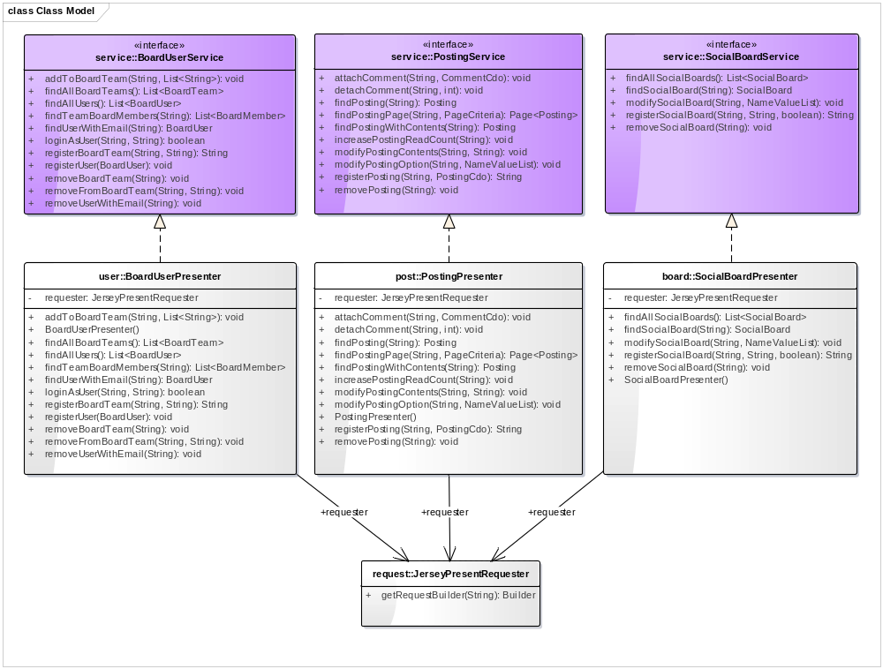

모든 Presenter는 각각의 Service를 상속받아 구현합니다. JerseyPresenterRequester를 통하여 Client를 구현, Server와 통신을 합니다.

실행방법
빌드를 하여 jar 파일을 만듭니다.
빌드방법 : run as - >maven build.. -> goals 에 clean install 작성 - >run
UI 레이어 설정파일에 dependency 를 설정하여 줍니다.
Jersey Prensentation 레이어는 Client이므로 Server를 미리 구동시켜 주어야 합니다.

마무리
RESTful 서비스의 장/단점은 이슈거리가 많습니다. 장점은 비교적 쉽고 간결하게 개발할 수 있으며, 보다 웹에 가까운 설계이면서 언어, 플랫폼에 중립적이기도 합니다. 하지만, 단점으로는 아직 명확한 표준이 없어 관리가 어렵다는 점이 있습니다. 서비스 구현하는 기술에는 정답은 없지만 여러 기술을 접해보는 것이 좋은 것 같습니다.
namoo.board.dom2.sp.ws와 namoo.board.dom2.sp.socket모듈도 학습하시면 좋습니다.

